# סטנדרטים בשפת SQL

### דגשים ל – JOIN

* בשליפת join נכתוב את מילת המפתח ON בסוף השורה של פקודת הJoin - ולאחר מכן נבצע ירידת שורה ונכתוב את תנאי הjoin - .

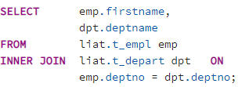 תנאי ה join יועמד עם שאר תוכן הפסוקיות באופן הבא:

* בשליפת join יש לציין במפורש את סוג ה join ולא להסתמך על הדיפולטי (INNER)
* אין צורך להוסיף OUTER בשליפות.
* 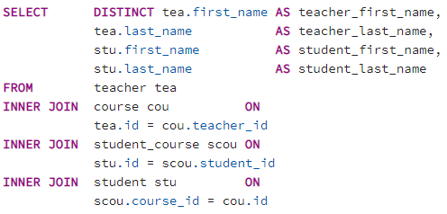כל ה – ON יופיע באותו קו אנכי (הקו הכי ימני כך שכל ה – JOIN יעמדו בקונבנציות).

יש לוודא שכל השליפה נמצאת באותו העימוד, **אותה ההזחה ככלל !**

**דגשים נוספים**

* QUALIFIERS יהיו בין 3-6 אותיות (קטנות ללא תווים אחרים או מספרים מלבד מקף תחתון).
* כאשר אנו נשתמש ב – QUALIFIERS, יש להשתמש בהם עבור כל אחת מהעמודות, **גם אם הטור הוא ייחודי עבור טבלה מסוימת.**
* לא נקרא לטבלה בשמה המקורי